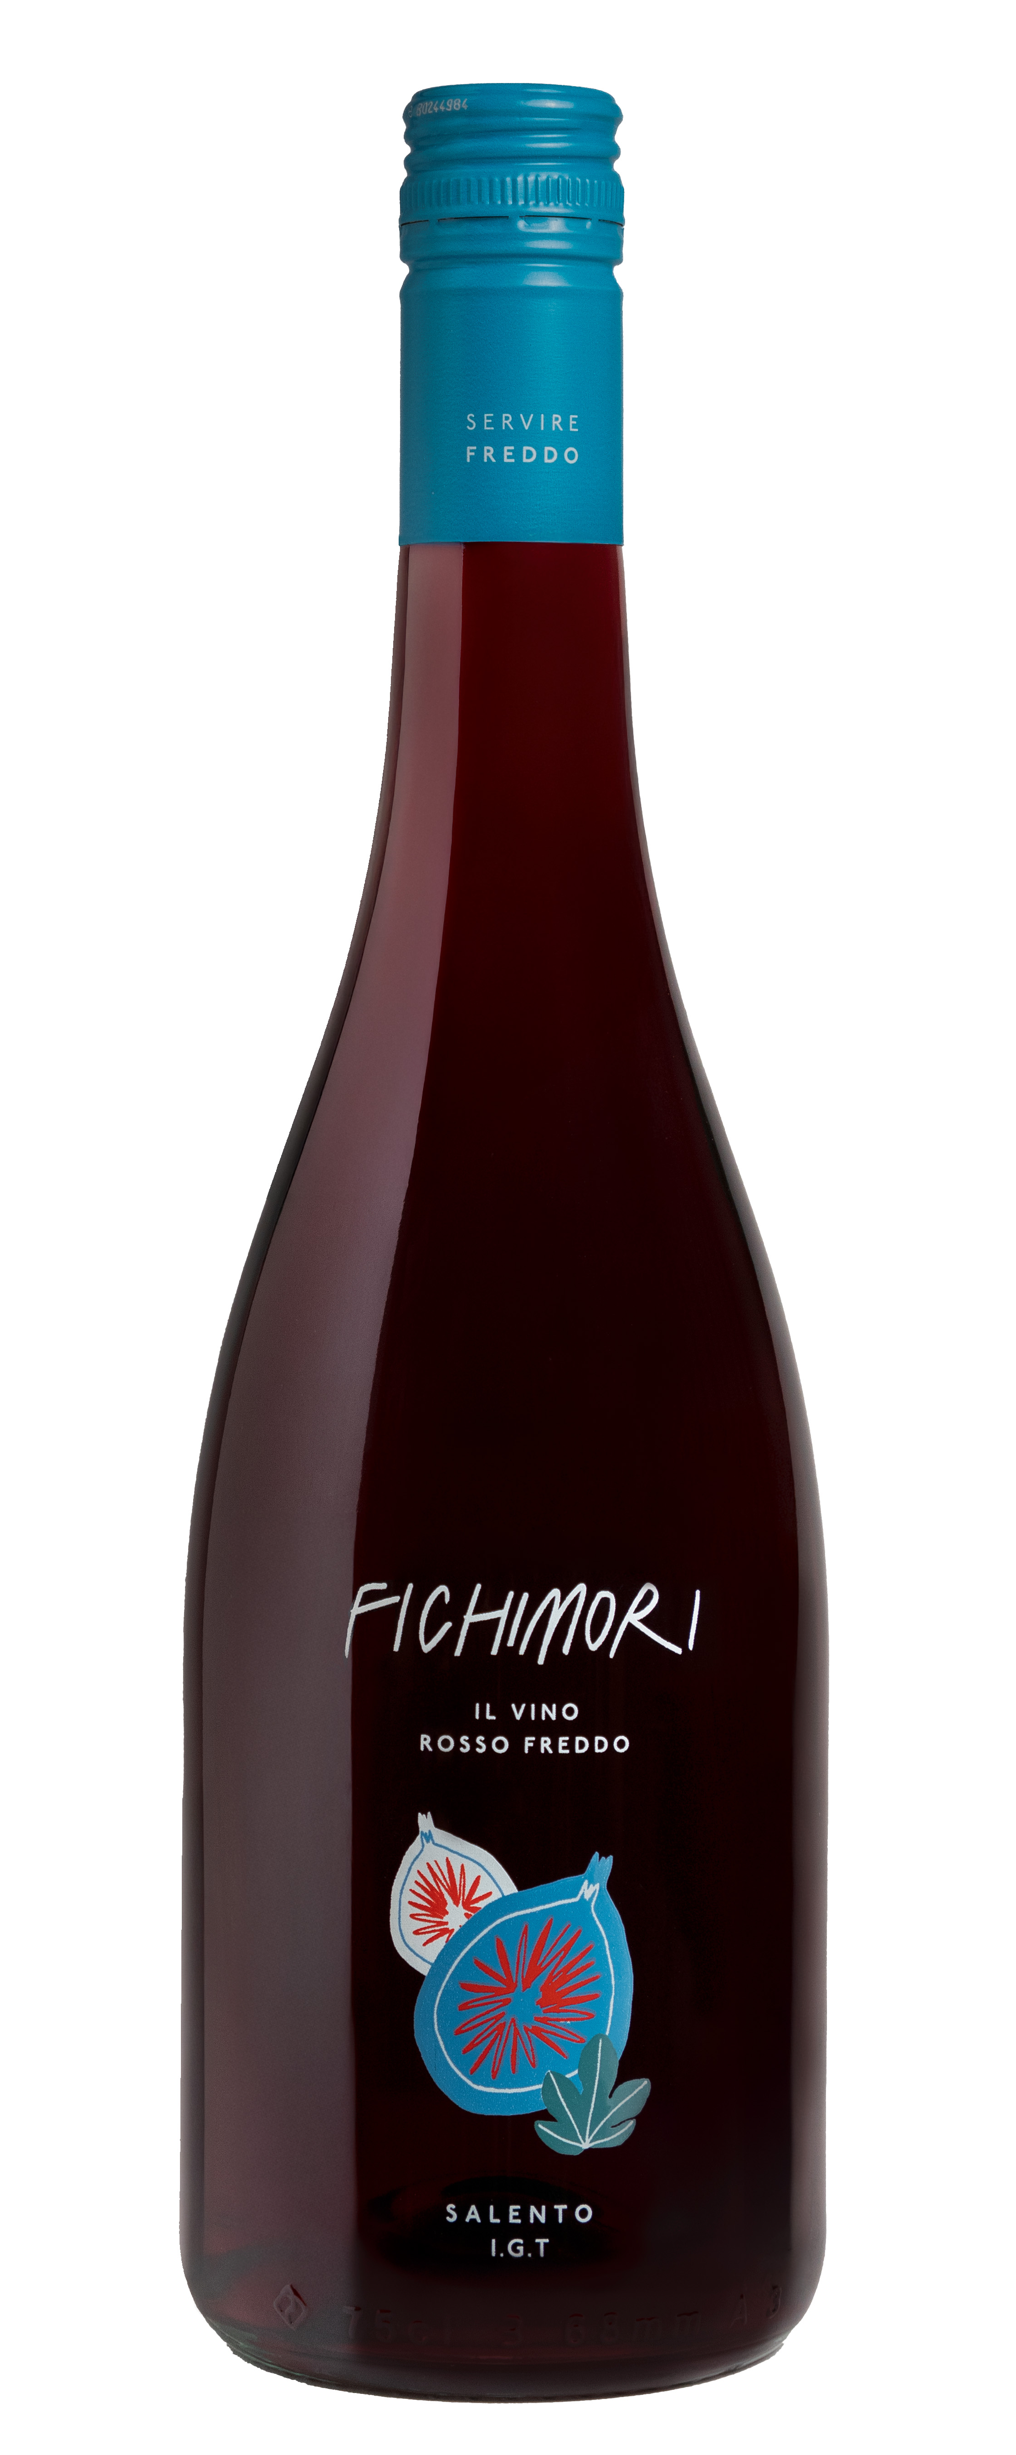
FICHIMORI

Classificazione
Rosso I.G.T. Salento

Annata
2024

Uvaggio
Selezione proveniente da Masseria Maìme di S. Pietro Vernotico

Vinificazione e affinamento
All’arrivo in cantina le uve sono state diraspate e pigiate delicatamente.
La macerazione pre-fermentativa a freddo, avvenuta mantenendo la temperatura di 5 °C, si è protratta per 5 giorni al fine di estrarre gli aromi varietali, il colore e le componenti polifenoliche più morbide; è seguita la svinatura e la fermentazione senza bucce a 18 °C. Dopo alcuni mesi di conservazione in serbatoi di acciaio inox, il vino è stato imbottigliato e in seguito immesso sul mercato.

Gradazione alcolica
13% Vol.

Dati storici
Masseria Maìme sorge in una delle più belle zone dell’Alto Salento, non lontano dalla cittadina di San Pietro Vernotico – Brindisi. La tenuta si sviluppa lungo la costa, creando un paesaggio unico di vigneti che nascono tra boschi e pinete e si perdono a vista d’occhio fino a confondersi con il mare. Le varietà maggiormente presenti sono: Negroamaro, Primitivo, Syrah, Fiano e Chardonnay.
Fichimori, unico nel suo genere in quanto rosso ”da bere freddo”, è strettamente legato al territorio di provenienza, il Salento, chiamato nell’ antichità “Il giardino d’Italia” per la ricchezza e la varietà dei suoi frutti. Questo vino deve, infatti, il suo nome a uno dei frutti più prelibati che nascono in quest’ area: il fico nella varietà che si caratterizza per il suo colore rosso violaceo così intenso da avvicinarsi al nero (“moro” in dialetto).

Note degustative
Fichimori si presenta di un colore rosso rubino con riflessi violacei. Al naso prevalgono le note di frutta rossa come di fragola e lampone seguite da delicate sensazioni di rosa e timo. Al palato è fresco, sapido e scorrevole, caratterizzato da un ingresso morbido e un retrogusto fruttato.

